**Hướng dẫn sử dụng một số chức năng cần thiết khi vận hành phần mềm Hệ thống quản lý tri thức Viettel (KM)**

1. **Hướng dẫn sử dụng công cụ mã hóa file Hibernate và file *.properties**

Bước 1: Giải nén file Tool Create Encrypted File.zip

Bước 2: Chạy file run.bat để khởi động ứng dụng.

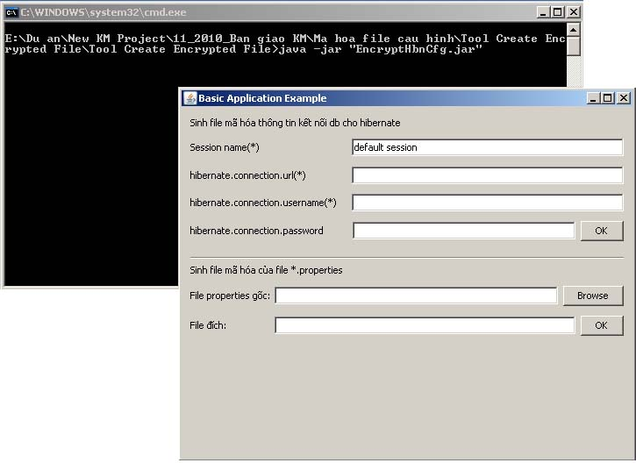

Bước 3: Nhập các thông tin:

* Session name: nhập **hibernate.cfg**
* Hibernate.connection.url: nhập thông tin về connection.url trong file hibernate.conf.xml tương ứng
* Hibernate.connection.username: username đăng nhập vào DB
* Hibernate.connection.password: password đăng nhập vào DB

Bước 4: Click Ok. File mã hóa có tên là **hibernate.cfg** sẽ được sinh ra trong thư mục của tool mã hóa

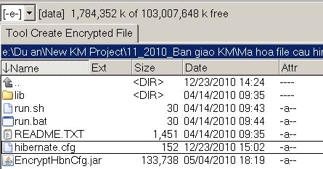

1. **Hướng dẫn sử dụng công cụ mã hóa file file *.properties**

Bước 1: Giải nén file Tool Create Encrypted File.zip.

Bước 2: Chạy file run.bat để khởi động ứng dụng.

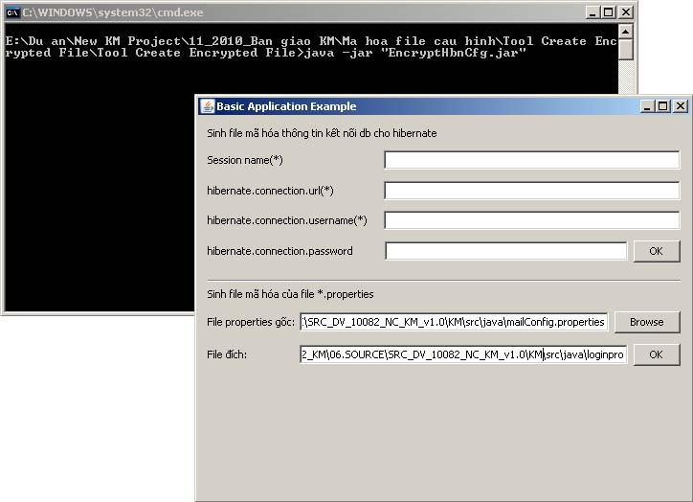

Bước 3: Nội dung file cần mã hóa là như sau:

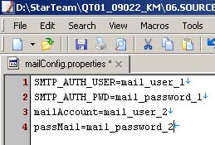

Chú ý ở đây dùng 2 địa chỉ email cho 4 thông số, nhưng có thể dùng 1 cho 4 thông số đó cũng được.

Bước 4: Nhập thông tin:

* Browser đến file cần mã hóa
* Sau đó chọn nơi file đích sẽ lưu và chọn tên file đích là **loginpro**

1. **Hướng dẫn xử lý lỗi chi tiết khi openOffice không hoạt động**

**3.1: Kiểm tra xem tiến trình openOffice có đang chạy không?**

Bước 1: Kiểm tra tiến trình chạy chưa

[root@localhost ~]# ps -A

PID TTY TIME CMD

1 ? 00:00:01 init

2 ? 00:00:01 ini

…..

…..

28363 pts/1 00:00:00 soffice

28378 pts/1 00:00:05 soffice.bin

28390 ? 00:00:00 sshd

28392 ? 00:00:00 sftp-server

28409 ? 00:00:00 sshd

28411 pts/2 00:00:00 bash

28515 pts/2 00:00:00 ps

Bước 2: Kiểm tra OpenOffice service đã đã lắng nghe trên cổng 8100

[root@localhost ~]# netstat -anp|grep 8100

tcp 0 0 127.0.0.1:**8100** 0.0.0.0:* LISTEN 28378/soffice.bin

tcp 0 0 127.0.0.1:**8100** 127.0.0.1:44456 ESTABLISHED 28378/soffice.bin

tcp 0 0 ::ffff:127.0.0.1:44456 ::ffff:127.0.0.1:8100 ESTABLISHED 27604/java

Nếu thấy ở các 2 bước trên đều có tiến trình của openOffice là ok

**3.2: Xử lý khi openOffice lỗi**:

Bước 1: dùng liẹnh **ps –ef | grep soffice** để tìm các tiến trình của openOffice và tắt hết đi

Bước 2: dùng lệnh soffice -headless -accept="socket,host=127.0.0.1,port=8100;urp;" –nofirststartwizard để start openOffice lên

1. **Tool giao diện đồ họa quản lý LDAP**

Bước 1: Download tại địa chỉ <http://directory.apache.org/studio/download/download-windows.html>

Bước 2: Cài đặt, khở động ứng dụng

Bước 3: Tạo 1 connection với các thông số sau:

+ **Hostname**: 10.2.0.30

+ **Port**: 10389

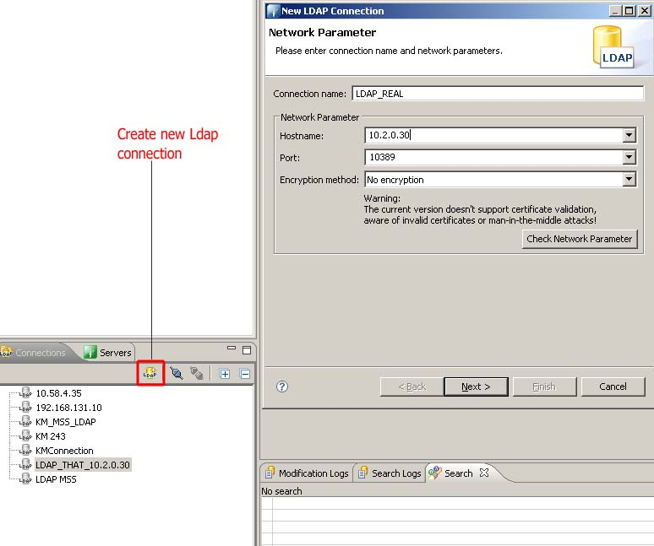

+ **Bind DN or user**: uid=admin,ou=system

+ **Bind password**: secret

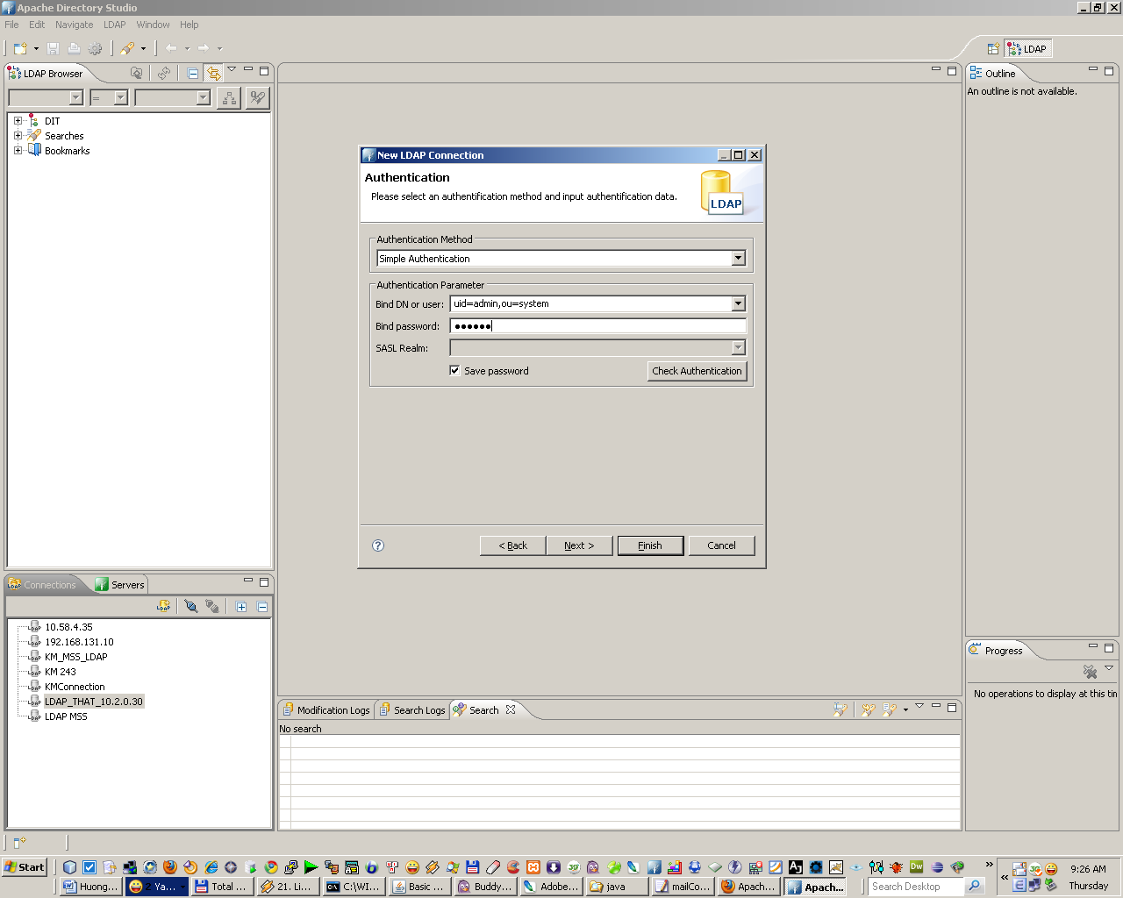

Bước 4: Click DIT 🡺 Root DSE 🡺 dc=example, dc=com 🡺 ou=Users để browse và xem danh sách người dùng đang được Ldap quản lý

